Mercoledì 24 marzo 2010 ore 21.00
G.A.M. Gruppo Amatori della Montagna Bisuschio
Via Roma 2/B - C.F. 95066740127 – Tel. 3400939806
E-mail: gambisuschio.info@libero.it
presso la nostra sede si terrà una proiezione di
Patrizia Broggi e Gigi Bernasconi
Le luci dello Zanskar
A piedi da Padum a Lamayuru

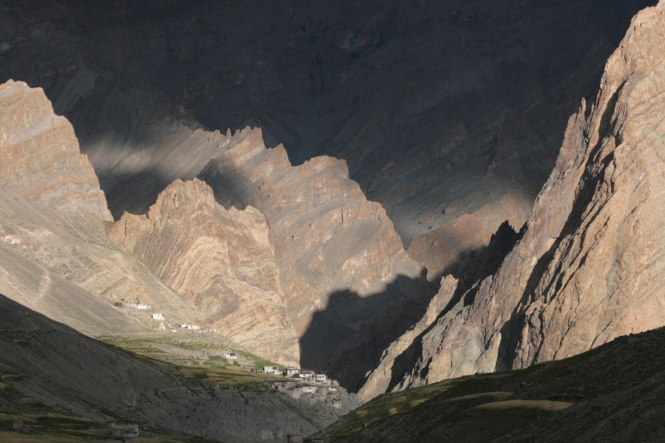
In nessun dove, come nello Zanskar,
il pennello del sole gioca con le nuvole
stendendo sulla terra immagini veloci,
simili tra loro, però nessuna uguale.
Lame di luce uniche,
figlie delle ombre,
ma prive di colore
se non ci fosse luce.
Sabato 3 aprile 2010 si effettuerà la
Camminata del Sabato Santo
Il GAM propone per la vigilia di Pasqua di percorrere il sentiero che da Bisuschio porta a Pogliana, attraverso i boschi, con torce e la fiaccola accesa alla Cappelina del Monti.
Partenza ore 20.00 da Piazza della Chiesa .Arrivo a Pogliana alle ore 21.00 per la S.Messa.
Al termine sarà disponibile dell’ottimo vin brulè preparato da alcuni volontari con il quale scambiarsi gli auguri di Buona Pasqua.
Ciao e buon divertimento con il GAM!

